

2025年度（第39回）日本ALS協会秋田県支部総会・交流会

日 時：令和7年6月15日（日） 13:00～15:30
場 所：遊学舎 会議棟
〒010-1403
秋田市上北手荒巻字堺切24-2
Tel：018-829-5801～2 / Fax：018-829-5803
E-mail：yutori@circus.ocn.ne.jp

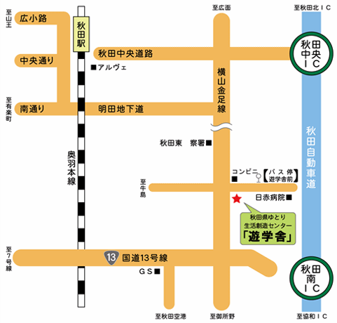

日 程：
受付開始 １２：３０～
総会 １３：００～１３：２０
講話（難病コーディネーター） １３：３０～１４：００
写真撮影 １４：００～１４：１０
楽器演奏 １４：１０～１４：４０
交流会 １４：４０～１５：３０

◆連絡先
Tel：090-5838-3606 / Fax：018-832-8778
E-mail：als.akita2021@gmail.com

★申し込み不要です。皆様のご参加、お待ちしています。

